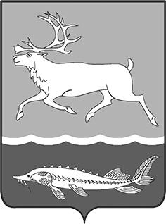
КАРАУЛЬСКИЙ СЕЛЬСКИЙ СОВЕТ ДЕПУТАТОВ
МУНИЦИПАЛЬНОГО ОБРАЗОВАНИЯ
«СЕЛЬСКОЕ ПОСЕЛЕНИЕ КАРАУЛ»
ТАЙМЫРСКОГО ДОЛГАНО-НЕНЕЦКОГО
МУНИЦИПАЛЬНОГО РАЙОНА

ПОСТАНОВЛЕНИЕ

от «11» ноября 2016г. № 12-П

О поощрении жителя поселка Усть-Порт

в связи с празднованием 60-летнего юбилея

На основании Положения «О наградах и поощрениях муниципального образования «Сельское поселение Караул», утвержденного Решением Совета сельского поселения Караул от 28.03.2007г. № 112, за активную жизненную позицию, добросовестный труд и большой вклад в социально-экономическое развитие п.Усть-Порт и в связи с празднованием 60-летнего юбилея:

ПОСТАНОВЛЯЮ:

- Поощрить Благодарностью Главы сельского поселения Караул Коробинского Александра Владимировича, Руководителя Территориального подразделения Администрации сельского поселения Караул в п.Усть-Порт.
2. Контроль за выполнением данного постановления оставляю за собой.

Глава сельского поселения Караул Д.В.Рудник

